**Dlaczego warto zwrócić uwagę na deski snowboardowe Nidecker?**

**W naszym artykule podpowiadamy dlaczego deski snowboardowe Nidecker są warte Twojej uwagi. Zachęcamy do zapoznania się z artykułem.**

**Gdzie kupić deski snowboardowe nidecker?**

[Deski snowboardowe nidecker](https://flowshop.pl/deski-snowboardowe-nidecker) to popularne produkty, które w związku ze swoją doskonałą jakością są znane na całym świecie. sprzęt do sportu zimowego jakim jest snowboard którym wykorzystywany jest zarówno przez profesjonalistów jak i osoby, które dopiero rozpoczynają swoją drogę z snowboardem.

**Dlaczego odpowiednio dobrana deska to podstawa snowboardingu?**

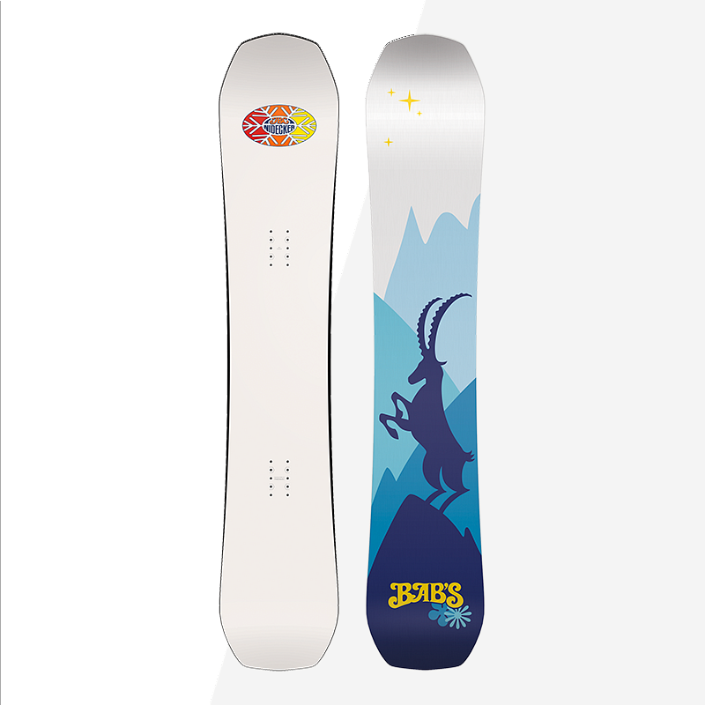

Pamiętajmy, że wybierając nową deskę snowboardową musimy wziąć pod uwagę i zarówno jej kształt oraz rozmiar. Oczywiście dla wielu będzie także ważny Design. Kolor czy też grafika jaka znajduje się na danej desce to także ważny element całej, zimowej stylizacji! Zatem jak prezentują się **deski snowboardowe Nidecker** pod tym kątem?

**Deski snowboardowe nidecker z oferty sklepu Flowshop**

W sklepie internetowym Flow Shop znajdziemy szereg *desek snowboardowych nidecker*. Pośród nich znajdują się takie modele jak minimalistyczna, czarna deska megalight 2020 czy też model z miętowym designem NIDECKER ELLE 147 lub NIDECKER BABS B-GRADE 159 z ciekawą grafiką nawiązującą do górskich zwierząt. Z pewnością zaglądając do katalogu online sklepu Flowshop, znajdziesz deskę idealną by otworzyć sezon snowboardowy 2020/2021 z przytupem!